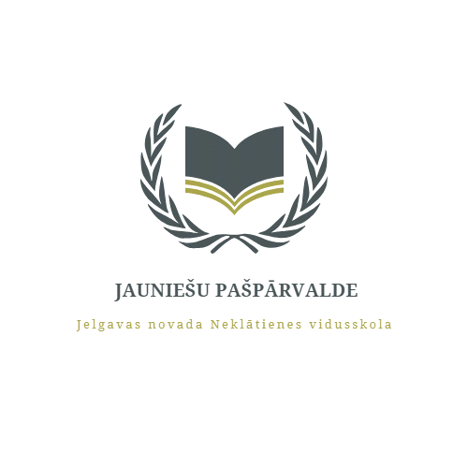

Jelgavas novada Tālmācības vidusskola

**JAUNIEŠU PAŠPĀRVALDES**

**SANĀKSME**

2024. gada 19. septembrī Nr. 1

**Sanāksmē piedalījās:** direktore I. Sērmūksle

**Izglītojamie**: Alevtina Petrova, Natālija Romanova, Viktorija Didrihsone, Kristians Rojs Daniļevičs, Sabīne Trompete, Heidija Krūze, Džoela Opengeima

**Sapulci vada:** direktore Irma Sērmūksle

**Sapulci protokolē:** Alevtina Petrova

Sākums plkst. 16:40

**Darba kārtība:**

1. **Pārrunāt gada plānu**
2. **Parrunāt skolēnu iespējas.**

**Sanāksmes norise:** [**Sanāksmes ieraksts**](https://talmaciba.nvsk.lv/mod/bigbluebuttonbn/view.php?id=67891)

**Lēmumi:**

|  |  |  |  |  |
| --- | --- | --- | --- | --- |
| N.p.k. | Lēmums | Termiņš | Atbildīgais | Kontrole \ atbalsts |
| 1. | Sabīne Trompete (11V) pārstāvēs Jelgavas novada jauniešu pašpārvaldes intereses . | **-** | Jauniešu pašpārvalde | I. Sērmūksle |
|  |  |  |  |  |

**Sanāksmi vadīja:** Irma Sērmūksle

**Sanāksmi protokolēja:** Alevtīna Petrova